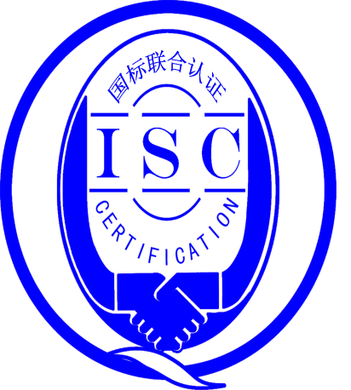

测量管理体系
（GB/T19022-2003/ISO10012:2003）
监督审核报告

认 证 企 业：江西光正金属设备集团有限公司
编 号： 0105-2018-2021
审核类型： 年度监督审核

编号：0105-2018-2021
监督审核报告
一、基本情况
企业名称 | 江西光正金属设备集团有限公司 | 企业联系人 | 方 强
认证证书编号 | ISC-2018-0303 | 证书有效期 | 2023-09-27
监督审核次数 | 第三次 | 本次监督时间 | 2021年10月20日-21日上午
监督审核员  姓名及确认号 | 吴素平ISC[S]0026  崔秀琴ISC[S]0046 | 监督审核涉及的区域或部门 | 管理层、综合部  品管部、技术部  采购部、生产部  （生产车间）
二、监督审核内容：
1.一年内违反法律法规或重大事故的情况：
一年内，公司日常运行中生产、经营、安全、销售及行政管理方面，未出现违反法律、法规问题或重大事故发生。

2.内部审核和管理评审的情况：
2.1内部审核情况：企业于2021年06月20日，组织了测量管理体系内部审核，分两组对体系涉及的所有部门、生产车间进行了全要素的审核，开出了一个不符合项，并在规定的时间里完成了整改。
2.2管理评审情况：企业于2021年07月01日开展了测量管理体系进行管理评审，会议由企业总经理委托管代方强主持，根据管理评审内容的要求，各部门汇报了相应的评审输入工作完成情况，管代汇报了体系运行情况并作了评审总结报告，评审结论肯定了建立的测量管理体系的充分性、有效性和适宜性，质量目标是适宜的，并形成了管理评审报告，满足要求。

3.为持续改进而策划的活动的进展企业对识别的关键测量过程进行了持续的控制，在去年监审以来的一年内，由于增加了产品范围，也新增了一个重要测量过程--灯具加强绝缘电阻检测过程：
a)计量要求的导出和验证：查 灯具加强绝缘电阻检测过程，计量要求导出方法正确，验证满足测量过程要求。详见附件《计量要求导出及验证记录表》
b)测量不确定评定：查 灯具加强绝缘电阻检测过程，测量不确定度评定正确。详见附件《测量不确定度评定》
c)有效性确认：查 灯具加强绝缘电阻检测过程，采用比对法进行有效性确认，满足要求。详见附件《测量过程有效性确认记录》
d)测量过程的控制：查 灯具加强绝缘电阻检测过程，编制了控制规范，对测量人员、测量设备、测量环境进行控制，满足要求。详见附件《测量过程控制检查表》

e)测量过程的监视：查 灯具加强绝缘电阻检测过程，采用统计技术进行控制和监视测量过程。详见《测量过程监视记录及控制图》
f)测量设备的溯源：企业未建立最高标准，企业测量设备全部送湖南航测检测技术服务有限公司校准。抽查7份测量设备检定校准证书，溯源性满足要求。详见《测量设备溯源检查表》

4.能源管理情况：
查：企业主要耗能为电、水，电耗是每个月由供电部门提供数据； 2020年10月至2021年09月，消耗耗电284821千瓦时，折合标准煤35吨,企业用水是采用自抽深井水，不是重点耗能企业。能源计量管理满足GB17167-2006标准要求。

5.对认证审核时提出的不符合项的纠正措施情况有表述：
上年对企业审核中未发现不符合项。

- 对投诉的处理情况：
公司目前尚未接到客户在产品质量、物料交接、能源、安全、现场管理等方面的投诉和纠纷。

- 测量管理体系在实现获证客户目标方面的有效性及持续的运作控制情况：
查GZ/QR-A-2018《测量管理手册》规定了公司的测量管理体系管理方针及质量目标三项一致，已分解至各部门，有具体指标可测量，每半年统计一次，查《测量目标完成情况表》2021年07月06日已由品管部统计考核，均达标。

- 对企业组织任何变更的审核：
企业自去年年审以来，组织机构无变更。企业的营业执照于2021年07月26日进行了变更，主要是变更了经营范围：
企业的产品新增了：智慧档案馆系统设备（烟雾感应报警器、除湿加湿净化消毒一体机、防雷保护器、智能温湿度传感器、漏水传感器、网络机柜、动力控制柜、智慧用电安全监控器、监控设备、门禁）、教育灯具加强具（教室护目灯、LED智能教室灯、三基色方形教室灯、黑板灯 ）。
企业要求：测量体系的认证证书进行变更，变更信息见：证书信息变更申请书及认证信息确认表，营业执照（旧、新各一份）。

- 标志的使用和（或）任何其他对认证资格引用的情况：
公司对标志的使用，符合相关标准和规定。公司测量管理体系认证证书主要用于企业形象广告宣传，以及用于公司产品招投标。

10. 本次审核未发现不符合项。

三、监督审核结论意见(含需要说明的事项):
通过2021年10月20日-21日上午，对江西阳光安全设备集团有限公司监督审核，验证了公司在去年监审以来的一年内，测量管理体系运作情况，公司领导重视体系运行和管理，体系文件得到有效实施，企业管理规范，企业新增了产品范围，检查了新增的重要测量过程：灯具加强绝缘电阻检测过程，测量过程受控、监视方法正确有效，重要测量人员能力受控，测量设备、测量环境、测量软件、测量记录及外部供方管理等各项工作。综上所述，审核组认为 江西阳光安全设备集团有限公司测量管理体系，符合GB/T 19022-2003标准要求，对体系运行具有持续的有效性、符合性予以肯定。建议报请北京国标联合认证有限公司批准通过监督审核。

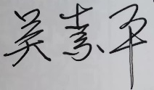
审核组组长（签字）： 日 期：2021.10.21
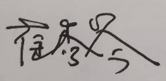
审核组成员(签字)： 日 期：2021.10.21

北京国标联合认证有限公司(盖章) 日 期：

